***Evreux Santé Loisirs***

**Organise le samedi 29 Octobre 2022**

**Une marche longue**

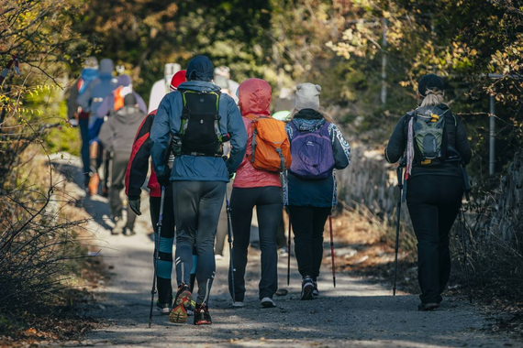

**Départ de la gare d’Evreux à 9h00**

**Pause déjeuner à la gare de la Bonneville sur Iton**

**Retour à la gare d’Evreux**

Parcours de 26 kms avec possibilité de rentrer en train au départ de la Bonneville ou de nous rejoindre à la gare de la Bonneville pour rentrer à Evreux.

Participation de 5€ pour les adhérents d’ESL et de 10€ pour les non-adhérents.

Bulletin d’inscription sur le site d’Evreux Santé Loisirs.

Nom :

Prénom :

Je participe à la marche, Evreux, la Bonneville sur Iton

Je participe à la marche, la Bonneville sur Iton, Evreux

Je participe à la marche, Evreux, la Bonneville sur Iton, Evreux

Je suis adhérent 5€

Je ne suis pas adhérent 10€

Prévoir un sac à dos avec des encas, son déjeuner, de l’eau.

Des bonnes chaussures de marche, un coupe-vent imperméable.

Un gilet de sécurité de couleur fluorescente.

Pour les personnes non adhérentes, un certificat de non contre-indication à la pratique de la marche longue.

Evreux Santé Loisirs ne met pas de bâtons de marche nordique à disposition. Cette marche longue peut s’effectuer sans.

Si vous êtes sensible au niveau des pieds, pensez à mettre un corps gras au niveau des frottements ou une paire de chaussette supplémentaire.

Pour tous renseignements complémentaires Joan 06 71 41 34 05 Pascal 06 86 06 43 50